**茅台学院成人高等教育学生注册指引**

1. **注册平台信息**

平台名称：茅台**学院成人高等教育平台**

登录网址：<http://mtxy.jxjy.chaoxing.com/login>

登录账号：学号

登录密码：edu@身份证号后6位（最后一位是X的话，X大写）

注意事项：请使用电脑完成新生注册

1. 注册流程

使用电脑浏览器打开网址：<http://mtxy.jxjy.chaoxing.com/login>

1.在登录页面使用右侧的【机构账号登录】，账号为学号，密码为edu@身份证号后6位（最后一位是X的话，X大写）。

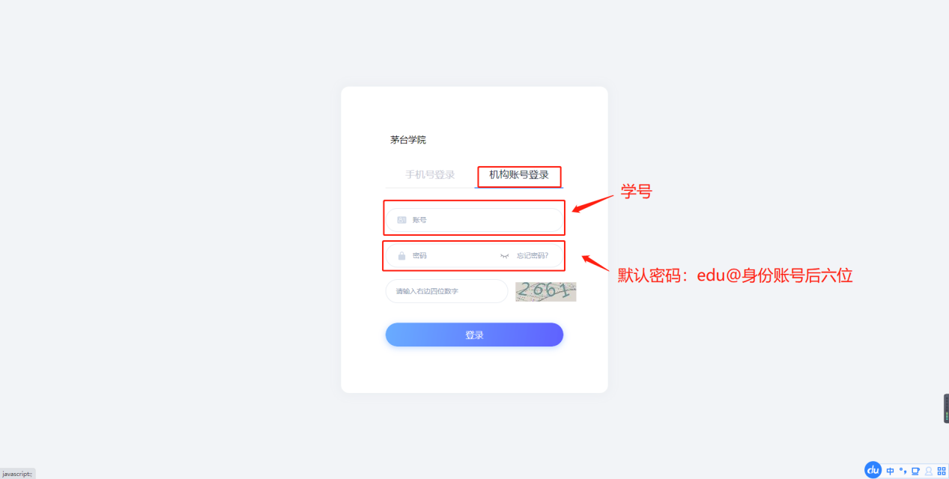

2.点击登录进入到信息确认页面，在本页面，完成个人信息确认。

**说明：需要逐项核对个人信息，如果个人信息无误，就点击✅，如果信息错误，就点击❎，然后在下方填写正确的信息，并上传证明材料进行佐证为本人进行信息确认。**

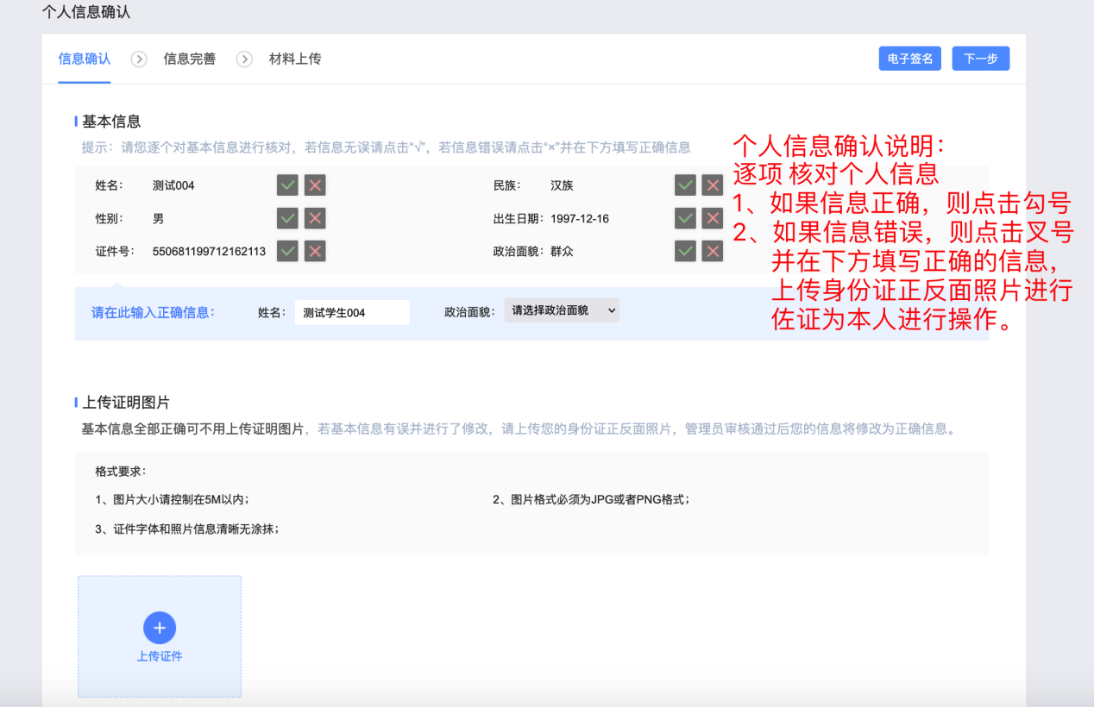

1. 点击蓝色承诺书，点开之后详细阅读内容，确认无误后，点击下端蓝色确认按钮，完成承诺书确定。

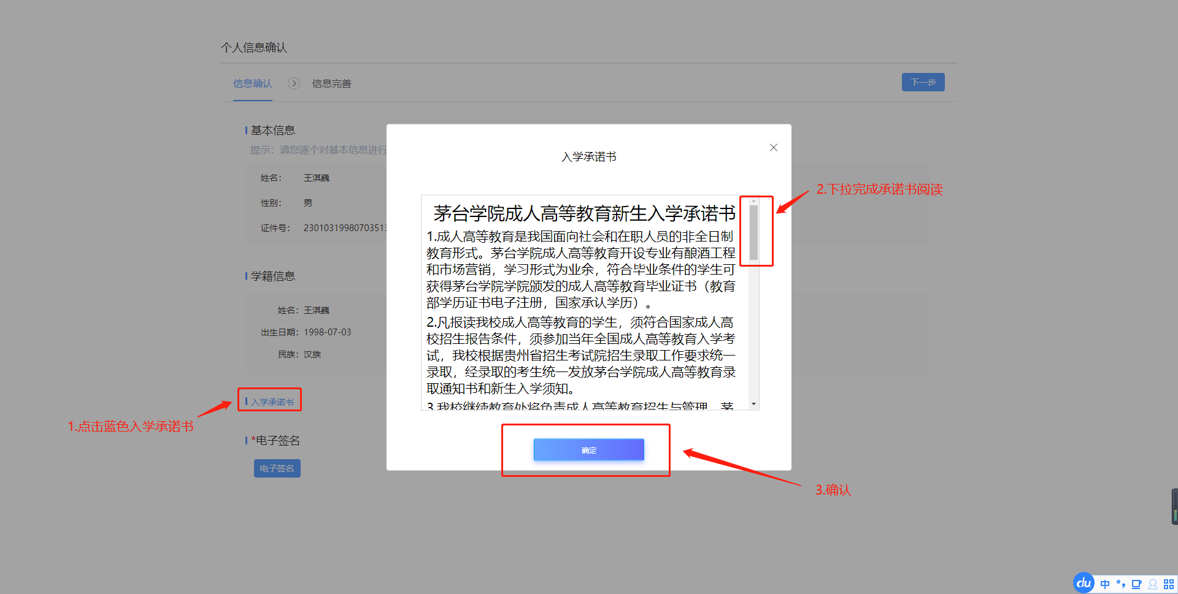

6.个人基本信息及承诺书确认完成后，点击电子签名，根据提示进行操作，完成电子签名。

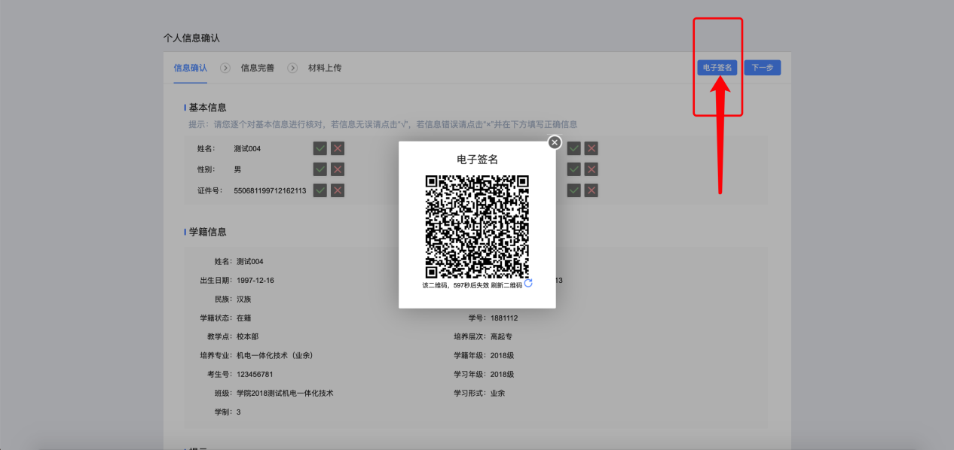

注意：可以使用手机**微信**进行扫码，具体步骤如下：

（1）微信扫码打开电子签名页面，点击下方的【在线签名】

（2）进入到电子签名页面后，手机横放，输入个人姓名

（3）如果签名后仍需要修改，则点击【清除】，重新签名

（4）核对电子签名无误后点击【保存】，即可完成电子签名上传

**说明：请务必核查完成个人信息和查看学籍信息后再进行签名，完成本人电子签名即表明学生本人向茅台学院郑重承诺：学生本人已核对本人信息 （姓名、出生日期、身份证号码等）正确无误，若有错漏，由学生本人承担由此造成的不良后果及法律责任。**

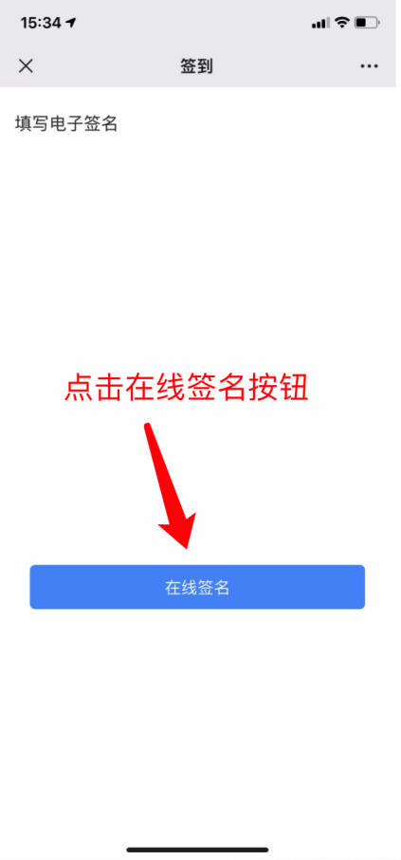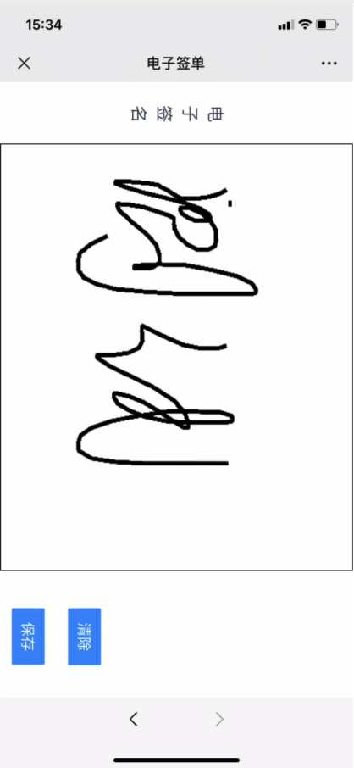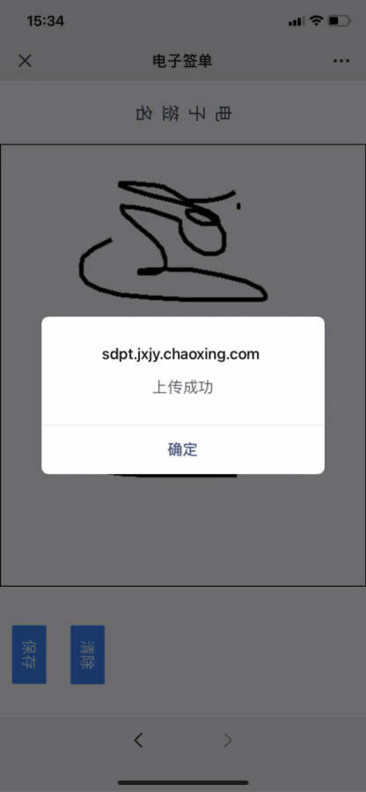

1. 在个人信息确认页面下方，查看本人的签名是否有误。
2. 如果发现错误，则点击页面上方的【电子签名】，重新完成电子签名；
3. 如果无误，则点击页面上方的【下一步】进入个人信息完善页面。

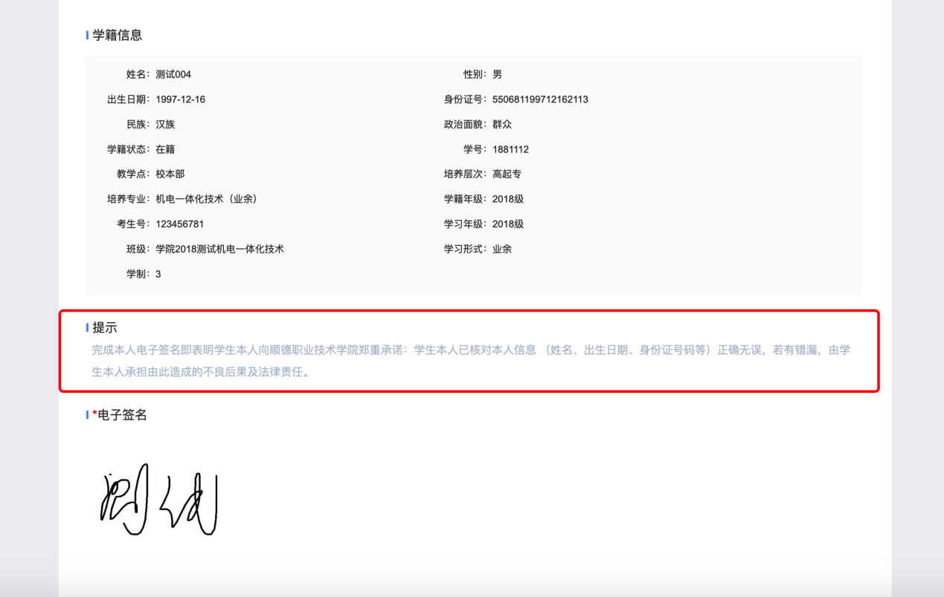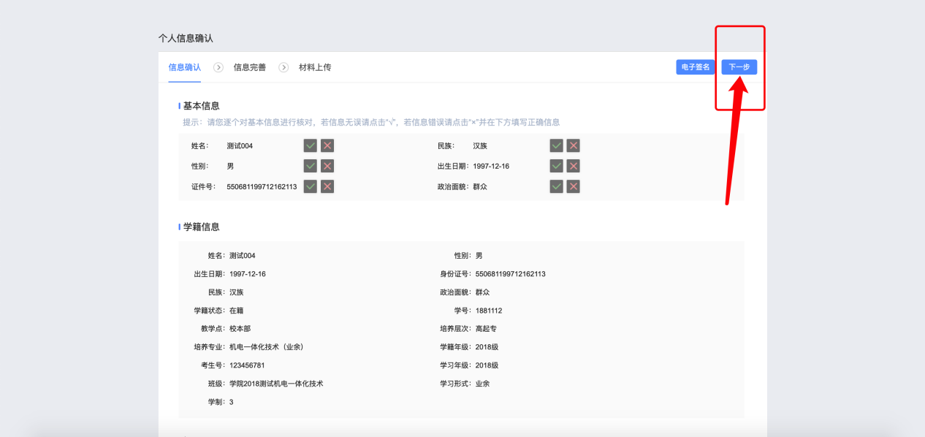

1. 在个人信息完善页面，根据页面提示填写个人空缺的信息，填写完毕后，点击右上方的【下一步】。

说明：（1）带 ✳ 的是必填项

（2）点击左下方的【添加】，可以添加新的过往履历。（建议填写3条过往履历信息）

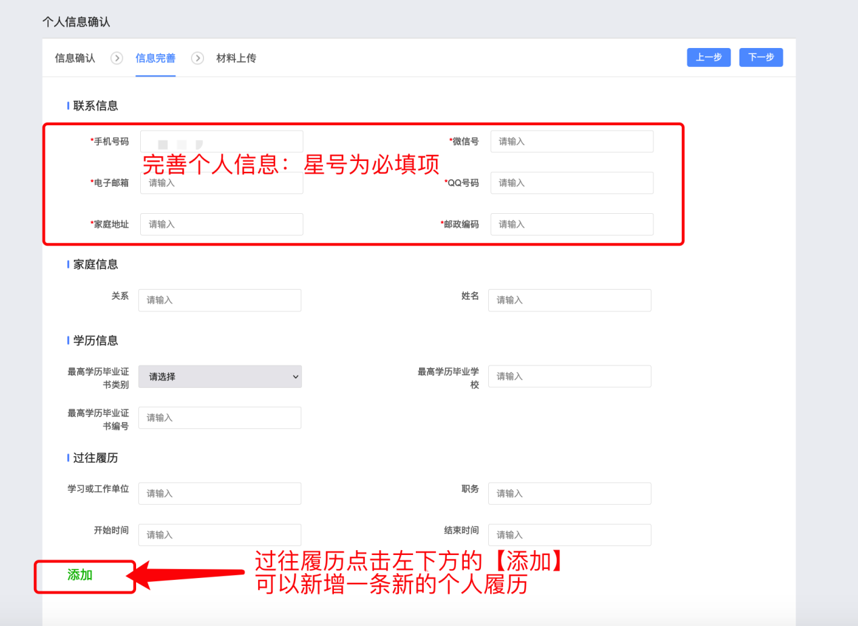

1. 信息完善后，进入到材料上传页面，根据页面提示的格式要求，上传身份证正反面照片后，点击右上方的【提交】按钮。

说明：如果本人认为个人信息还需进一步查看，则点击弹出框的【再次核对】，重新检查一遍数据。对于已经核对完成并且确认信息无误，则点击弹出框的【确认提交】，完成信息提交。

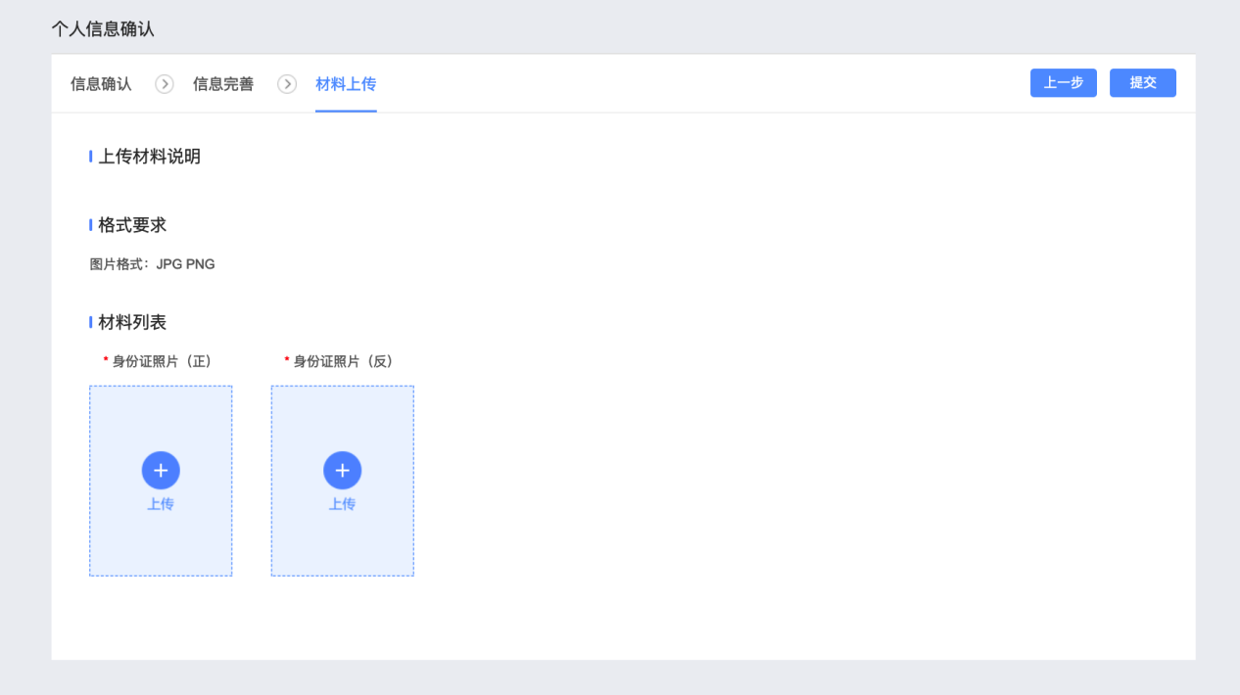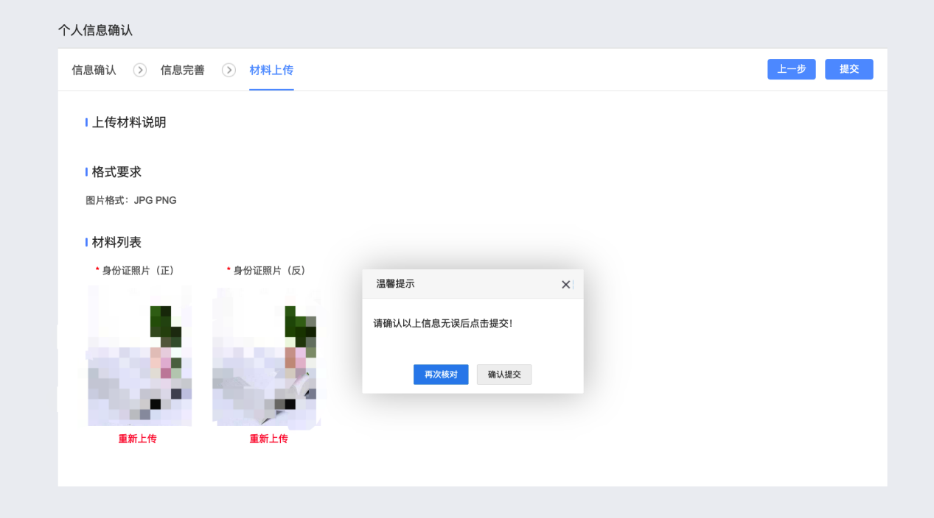

1. 信息提交成功后，页面会有弹出框提示 “你已成功提交入学材料，请等待管理员进行审核，可在空间页面查看审核状态”。点击弹出框的【确定】，进入到学生个人空间。

说明：成功进入到个人空间，则表示已经完成个人信息确认，即 完成了注册流程。

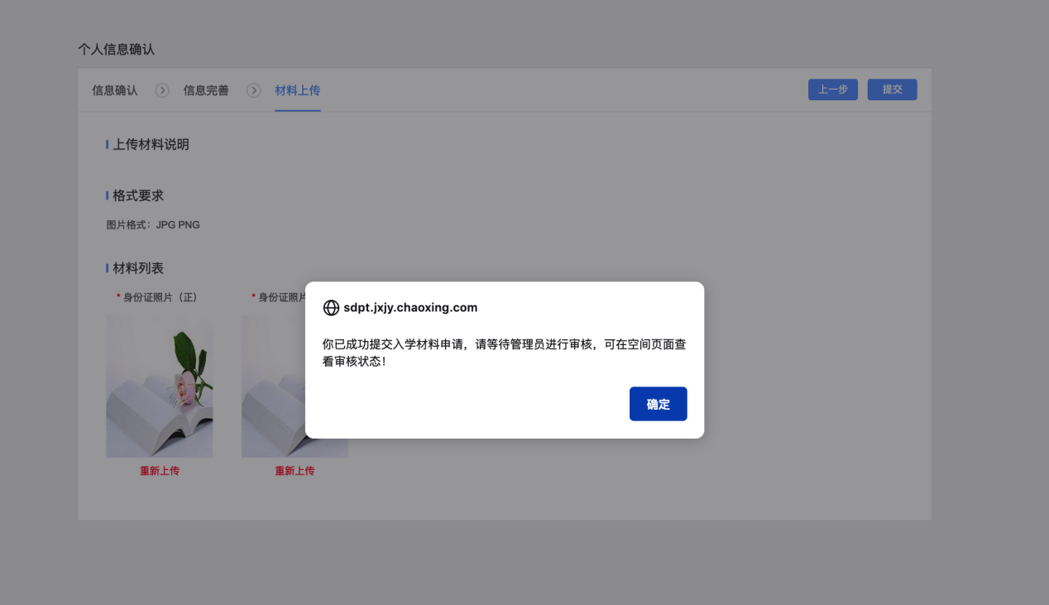

可以在左侧“入学材料审核结果”页面查看学校审核进度和审核结果，如果上传材料有误，可以重新上传点击保存即可，等待学校再次审核。

